**TASK #1**

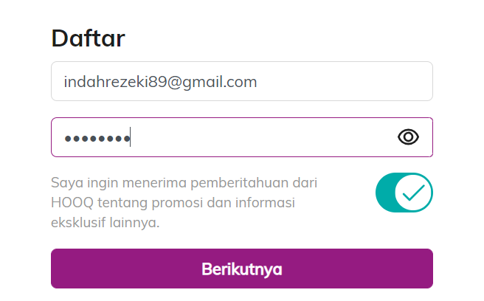







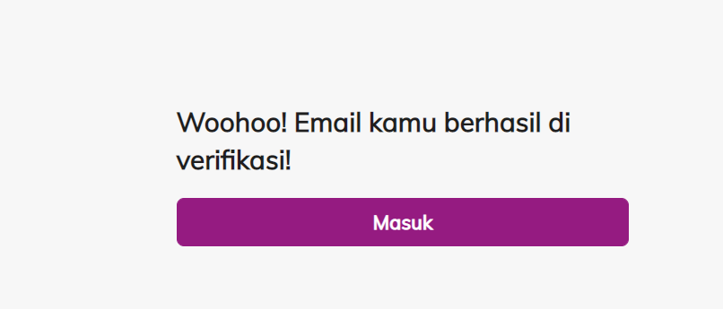

**TASK #2**

|  |  |  |  |  |
| --- | --- | --- | --- | --- |
| Test Case ID | Scenario Test | Test Case | Expected Result | Actual Result |
| Register1 | * Email yang di input valid * Password yang diinput minimal 6 karakter |  | * Mendapat konfirmasi pendaftaran yang dikirim ke email * Konfirmasi email berhasil * User dapat melakukan login dengan menginputkan alamat email yang valid | * Ketika user meng-input alamat email dan password dengan benar user berhasil melakukan pendaftaran      * User melakukan konfirmasi alamat email      * Verifikasi email berhasil dan akun user berhasil terdaftar. * User dapat melakukan login dengan menginputkan alamat email yang valid |
| Register2 | * Email yang di input tidak valid * Password yang diinput minimal 6 karakter |  | * User tidak dapat melakukan pendaftaran karena alamat email yang tidak valid * User tidak dapat melakukan konfirmasi email karena alamat email yang tidak valid * User seharusnya tidak dapat melakukan login karena email belum dikonfirmasi (konfirmasi email tidak berhasil) | * Ketika user menginput alamat email yang tidak valid, user berhasil melakukan registrasi          * User tidak mendapat konfirmasi alamat email karena alamat email tidak valid * Konfirmasi email tidak berhasil karena alamat email tidak valid * Walau konfirmasi email tidak berhasil, user masih bisa melakukan login dengan menggunakan alamat email yang tidak valid |

Kesimpulan dari kedua test case diatas adalah :

1. User baru dapat melakukan registrasi baik menggunakan alamat email yang valid maupun alamat email yang tidak valid.
2. Perbedaan nya ketika user mendaftarkan alamat email yang valid, user mendapatkan konfirmasi alamat email.